Zápis z výborové schůze SDH Čenkov 10. 2.2023

Přítomni: Šmejkalová J., Šmejkal P. st., Šmejkal P. ml., Rychtera P., Slíva V.

Omluven: Vinš P.

Program

1. finance
   1. vyúčtování výdajů leden 2023

|  |  |  |  |
| --- | --- | --- | --- |
| 23.01.2023 | Fotorámeček |  | 249 |
| 23.01.2023 | celofán 6 ks |  | 71 |
| 23.01.2023 | balíček Šťastná |  | 410 |
| 01.02.2023 | občerstvení VH |  | 9700 |
|  |  |  | **10430** |

* 1. příjem kulturní komise (rozsvěcení vánočního stromu) v pokladně SDH - projednat na KK, pokud to na KK někdo otevře *(pozn. nebylo projednáno na KK)*
  2. nákupy nad 2000,- Kč pro SDH budou vždy předem projednány na výborové schůzi
  3. zřízen vkladový účet na 6 měsíců
     1. na novém 200000,-
     2. na původním 148830,-
     3. 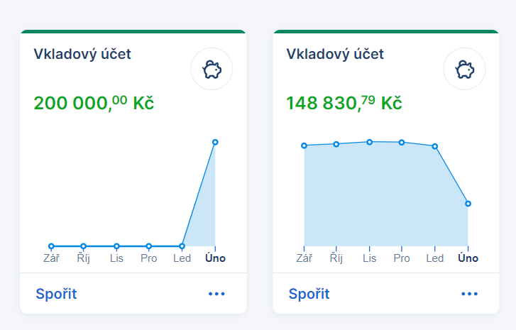
     4. 

1. příprava plesu
   1. lístky do tomboly – tisk Slíva, příprava Rychtera
   2. šatna - zajištěno P. Vinš
   3. vstupenky – zajištěno P. Vinš
   4. tombola – zajištěno P. Vinš
   5. plakáty – V. Slíva
   6. pozvánky – V. Slíva
   7. roznášení pozvánek – Vinš, Slíva, Rychtera
2. zhodnocení VH
   1. zprávy o činnosti poslat na mne (pak Volek)
   2. návrhy na úpravy programu – možnosti
      1. před VH se bude nutné sejít a dohodnout na obsahu jednotlivých zpráv
      2. zvážit zavedení sportu zvlášť
3. termín sjezdu rodáků – návrh týden po Cvočku tj. 15.6.2023
4. pozvánka na školení preventistů (do 28.2 přihlásit) – pošlu dotaz na J. Pšeničku
5. internetové stránky – zprovozněno „hasičovo“. Na dalších výborové schůzi bude dohodnut způsob naplnění informací a přístupová oprávnění. Zatím si každý připraví návrhy, co zveřejnit.
6. videa a hasičské noviny – uloženy na PC zbrojnice

Zapsal P. Rychtera

Odesláno na členy výboru 14.2.2023